

M4 Programación III LFIN A

Proyecto modular

| **Tutor:** | **Claudia Hernández Flores** |
| --- | --- |
| **Estudiante:** | **José Ramón Ibáñez Posadas** |
| **Matricula:** | **BNL098377** |

| San Nicolás de los Garza, Nuevo León | lunes, 21 de Abril de 2025 |
| --- | --- |

### Introducción

En el estudio de la materia **Programación III** en la Universidad Virtual CNCI, hemos abordado diversos conceptos fundamentales que permiten comprender y diseñar sistemas de software robustos y eficientes. Uno de los temas centrales ha sido el **sistema de tiempo real**, el cual se caracteriza por responder a eventos o estímulos dentro de un tiempo límite conocido como *deadline*, siendo clave en aplicaciones críticas como la medicina, la aviación o la industria automotriz.

También se han explorado los conceptos esenciales de los **sistemas de bases de datos**, aprendiendo a diferenciar entre un sistema de información general y un **Sistema de Gestión de Bases de Datos (SGBD)**. Además, se ha trabajado con el **modelo entidad-relación**, una herramienta útil para el diseño lógico de bases de datos que permite representar gráficamente entidades, atributos y relaciones. A través de este modelo, se identifican elementos clave como la **llave principal** y las relaciones entre las tablas, lo cual es vital para mantener la integridad de los datos.

Complementando estos temas, se ha introducido el uso del lenguaje **SQL (Structured Query Language)**, que permite consultar, insertar, actualizar y eliminar datos dentro de una base. Todos estos conocimientos forman una base sólida para el desarrollo de aplicaciones modernas que requieren tanto precisión en el tiempo como manejo eficiente de la información.

Desarrollo

Díptico

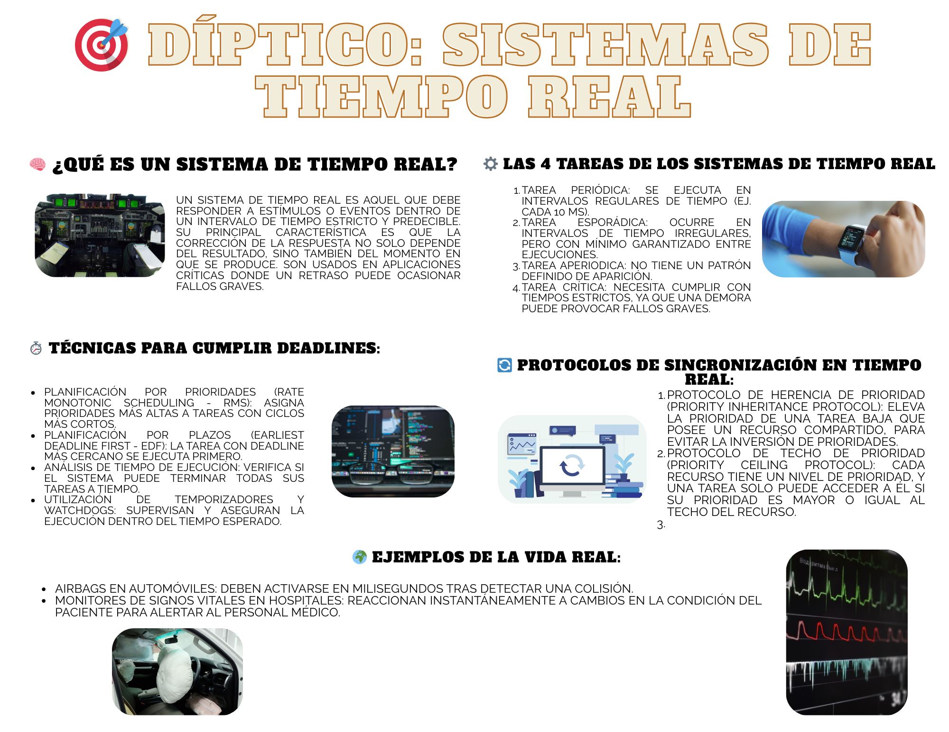<https://www.canva.com/design/DAGlUtQTiE4/IqPwrlapl4C5tLch6jOKzQ/view?utm_content=DAGlUtQTiE4&utm_campaign=designshare&utm_medium=link2&utm_source=uniquelinks&utlId=hafa3d87594>

Síntesis

Sistemas de Información y Bases de Datos

📌 Diferencia entre Sistemas de Información y SGBD

Un Sistema de Información (SI) es un conjunto organizado de elementos (personas, datos, procesos y tecnología) que interactúan para recolectar, procesar, almacenar y distribuir información útil para apoyar la toma de decisiones en una organización.  
 Por otro lado, un Sistema de Gestión de Bases de Datos (SGBD) es un software específico dentro del sistema de información que permite crear, mantener, consultar y administrar bases de datos de forma eficiente.  
 La diferencia clave es que el SI abarca todo el sistema, mientras que el SGBD se enfoca solo en la gestión y manipulación de los datos.

🧱 Principal estructura lógica de una base de datos

La principal estructura lógica de una base de datos es la **tabla**. Una tabla está compuesta por **filas (registros)** y **columnas (campos)**, y cada fila representa una instancia o conjunto de datos relacionados (como un cliente o un producto), mientras que las columnas representan los atributos de esa información.

Estas tablas pueden estar relacionadas entre sí, formando una base de datos relacional.

### 🔑 ¿Qué es una llave principal?

Una llave principal (Primary Key) es un campo o conjunto de campos dentro de una tabla que identifica de manera única cada registro.

No puede tener valores repetidos ni nulos. Por ejemplo, en una tabla de empleados, el campo "ID de empleado" puede ser la llave principal.

💬 ¿Qué es SQL?

SQL (Structured Query Language) es el lenguaje estándar utilizado para interactuar con bases de datos relacionales. Permite realizar operaciones como insertar, actualizar, eliminar y consultar información.

Con SQL, se pueden crear estructuras (tablas), definir relaciones, y extraer información específica con gran precisión.

Modelo E-R

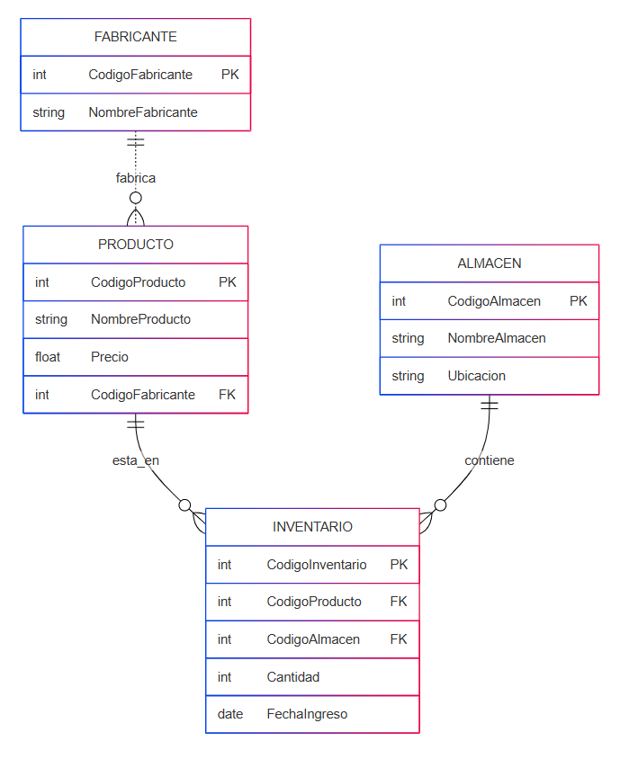

<https://www.mermaidchart.com/raw/cf4d66c7-62ec-45b4-a3fb-8bb9d6157daf?theme=light&version=v0.1&format=svg>

Conclusión

A lo largo de este módulo de Programación III, hemos consolidado conocimientos clave que permiten desarrollar aplicaciones informáticas funcionales, eficientes y organizadas. La comprensión de los **sistemas de tiempo real** nos permite visualizar cómo el software puede operar bajo restricciones estrictas de tiempo, lo cual es fundamental en ambientes donde la puntualidad de la respuesta es tan importante como su exactitud.

Por otro lado, el dominio de los **sistemas de bases de datos**, junto con herramientas como el **modelo entidad-relación** y el lenguaje **SQL**, nos proporciona la estructura necesaria para almacenar, manipular y proteger grandes volúmenes de información. Hemos aprendido a diseñar bases de datos bien organizadas, donde las **llaves primarias** y **foráneas** aseguran integridad y coherencia entre los datos.

En conjunto, estos temas no solo amplían nuestra visión técnica, sino que también nos preparan para enfrentar desafíos reales en el desarrollo de software profesional, en especial aquellos que combinan **precisión temporal con eficiencia en el manejo de datos**.

**Bibliografía**